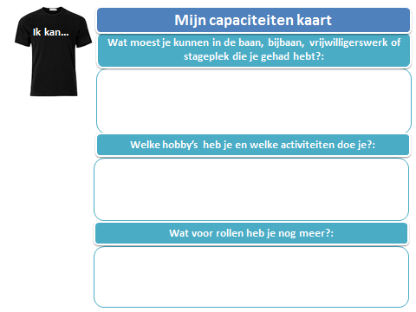

(Tik hier je tekst)

(Tik hier je tekst)

(Tik hier je tekst)